Estrutura de Dados

Prof. Chiara
12/11/2014

Lista Parcial-1 PPPP2: Recursividade e Árvores

- 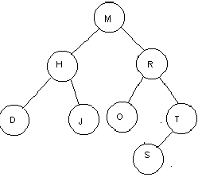Dada a árvore ao lado, indique

- Os nós folha
- Grau da árvore
- Altura da árvore
- Os filhos de R

- Dada uma árvore de Busca Binária (ABB) inicialmente vazia, insira e desenhe os seguintes elementos e nessa ordem: 39, 18, 57, 4, 14, 30, 48, 7, 3, 15, 24, 16. Após, escreva os percursos;
- Pré-ordem
- In-ordem
- Pós-ordem

5) Dadas expressões
- 3 / 5 + 2 + (3 * 5)
- 2 * 7 + 2 / 1 * 5 * 1/2
- A/B/C/D+E/F
- 2+5*4-2*2+2

mostre as árvores binárias que as representam e as notações correspondentes (infixa, prefixa e posfixa) em cada caso.

- Mostre a implementação recursiva da série de Fibonacci 0,1,1,2,3,5,...; em seguida, escreva a pilha de recursão para o sétimo termo.

- Desenhar uma árvore BST com 12 números (aleatórios) inteiros positivos de altura mínima.

- Considerando os números inteiros, abaixo, construa a arvore BST, inicialmente vazia, nos seguintes casos:
- 1, 5, 7, 8, 15, 18, 20, 23, 32, 45 remove(8); remove(23)

- 3, 5, 19, 2, 1, 27, 10, 22, 35, 25, 26, 24, 50, 32 remove(19); remove(10); remove(32)

